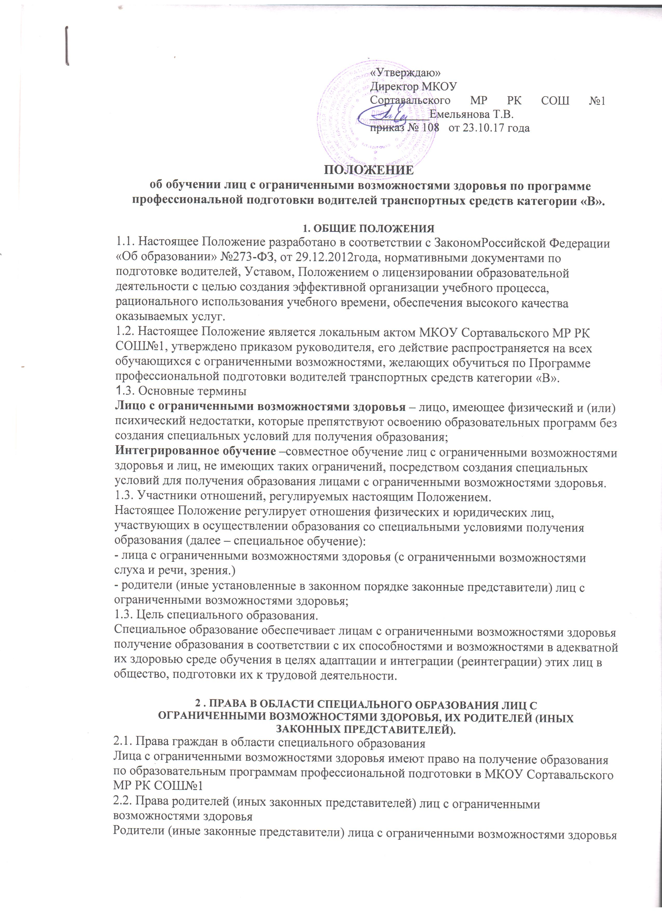
имеют право получать консультации преподавателей и сотрудников в МКОУ Сортавальского МР РК СОШ№1по вопросам, касающимся организации учебного процесса и содержания дополнительных образовательных программ.

3 . ОСОБЕННОСТИ ПОЛУЧЕНИЯ СПЕЦИАЛЬНОГО ОБРАЗОВАНИЯ
3.1. Формы получения специального образования в МКОУ Сортавальского МР РК СОШ№1:
- осуществлен доступ к программе «Скайп» в целях оказания консультационной помощи преподавателей и сотрудников МКОУ Сортавальского МР РК СОШ№1 лицам с ограниченными возможностями здоровья.
-Лица с ограниченными возможностями здоровья обучаются по программам,
утвержденным директором МКОУ Сортавальского МР РК СОШ№1.
3.2. Особенности приема в МКОУ Сортавальского МР РК СОШ№ 1лиц с ограниченными возможностями здоровья.
Прием в группу обучающихся по Программе профессиональной подготовки водителей транспортных средств категории «В» лиц с ограниченными возможностями
здоровья осуществляется в порядке, установленном Законом Российской Федерации "Об
образовании", в соответствии с Порядком оказания платных образовательных услуг МКОУ Сортавальского МР РК СОШ№1.
3.2.1.Запись на обучение лиц с ограниченными возможностями здоровья производится только после предоставления медицинской справки о допуске к управлению транспортным средством.
3.3 Особенности итоговой аттестации лиц с ограниченными возможностями
здоровья.
Итоговая аттестация лиц с ограниченными возможностями здоровья (с ограниченными
возможностями слуха и речи, зрения), освоивших Программу профессиональной подготовки водителей транспортных средств категории «В», проводится в соответствии с
Положением о промежуточной и итоговой аттестации по Программе профессиональной подготовки водителей транспортных средств категории «В» МКОУ Сортавальского МР РК СОШ№ 1.
3.4. Контроль за деятельностью в области образования лиц с ограниченными
возможностями здоровья.
Общий контроль за деятельностью в области образования лиц с ограниченными
возможностями здоровья возлагается на администрацию МКОУ Сортавальского МР РК СОШ№1.
4. ОБЕСПЕЧЕНИЕ УСЛОВИЙ ДЛЯ ПОЛУЧЕНИЯ СПЕЦИАЛЬНОГО
ОБРАЗОВАНИЯ.
4.1. Финансирование образования лиц с ограниченными возможностями здоровья
4.1.1.Обучение лиц с ограниченными возможностями здоровья в МКОУ Сортавальского МР РК СОШ№ 1 осуществляется на основании заключенного договора об оказании
образовательных услуг.
4.1.2.Создание необходимых условий для получения образования лицами с
ограниченными возможностями здоровья осуществляется за счет средств МКОУ Сортавальского МР РК СОШ№1.

5. УСЛОВИЯ ОРГАНИЗАЦИИ ОБУЧЕНИЯ И ВОСПИТАНИЯ ЛИЦ
С ОГРАНИЧЕННЫМИ ВОЗМОЖНОСТЯМИ ЗДОРОВЬЯ.
5.1. МКОУ Сортавальского МР РК СОШ№ осуществляет прием граждан с
ограниченными возможностями слуха и речи, зрения по образовательным программам профессиональной подготовки, переподготовки по очной форме обучения:
- подготовки водителей на право управления транспортными средствами категории «В».
Зачисление обучающихся осуществляется приказом по школе на основании заявления
поступающего и договора об оказании образовательных услуг, в котором отражены
обязательства сторон и ответственность в случае их неисполнения или ненадлежащего
исполнения. Лица с ограниченными возможностями здоровья при подаче заявления предоставляют по своему усмотрению оригинал или ксерокопию документа, подтверждающего ограниченные возможности их здоровья.
5.1.1. Лицам с ограниченными возможностями слуха и речи, зрения при зачислении в МКОУ Сортавальского МР РК СОШ№ 1 предоставляется скидка на стоимость обучения в размере 10%. от общей стоимости обучения.
5.2. При организации приема и обучения лиц с ограниченными возможностями
здоровья МКОУ Сортавальского МР РК СОШ№1 обеспечивает следующие условия для
лиц с ограниченными возможностями слуха и речи:
1.Группы формируются не более 5 человек для того, чтобы у преподавателя была
возможность уделить как можно больше времени каждому слабослышащему ученику.
2.если такой ученик по собственному желанию проходит обучение в общей группе, то ему
предоставляется специально оборудованное место, обозначенное специальным знаком.
(в этом случае зачисление в группу таких учеников не более 2 человек)
3.В целях создания наиболее комфортных и благоприятных условий для слабослышащих
учеников теоретическое обучение проводит преподаватель с многолетним опытом работы.
4.Перед прохождением практических занятий по вождению инструктор согласовывает со
слабослышащим учеником алгоритм взаимодействия в процессе обучения.
5.Мастера производственного обучения вождению знают азы жестового языка глухих, что
помогает им найти подход к своим слабослышащим ученикам.
6.Учебные автомобили, на которых проводится обучение, отмечаются специальным
знаком на стекле автомобиля.
7.Предоставляется компьютер с доступом в интернет на территории учебных классов.
5.3. При организации приема и обучения лиц с ограниченными возможностями
здоровья в МКОУ Сортавальского МР РК СОШ№ 1 обеспечивает следующие условия для
лиц с ограниченными возможностями зрения:
1.Группы формируются не более 8 человек для того, чтобы у преподавателя была
возможность уделить как можно больше времени каждому слабовидящему ученику,
2. Если такой ученик по собственному желанию проходит обучение в общей группе, то
ему предоставляется специально оборудованное место, обозначенное соответствующим
знаком (в этом случае зачисление в группу таких учеников не более 4 человек)
3.В целях создания наиболее комфортных и благоприятных условий для слабовидящих
учеников теоретическое обучение проводит преподаватель с многолетним опытом работы.
4. Предоставляется раздаточный материал напечатанный крупным шрифтом.
5. Изображение на мультимедийный экран выводится в увеличенном масштабе.
6.Перед прохождением практических занятий по вождению инструктор согласовывает со
слабовидящим учеником алгоритм взаимодействия в процессе обучения.
5.Предоставляется компьютер с доступом в интернет на территории учебных классов.
5.4. При организации приема граждан с ограниченными возможностями слуха и
речи, зрения МКОУ Сортавальского МР РК СОШ№1 обеспечивает также следующие условия:
1. Все педагоги и мастера производственного обучения проходят специальную
психологическую подготовку для работы с учениками с ограниченными возможностями
здоровья.
2. Организуются специальные занятия с психологом, для подготовки учеников с
ограниченными возможностями здоровья к сдаче экзамена в ГИБДД.
3. При необходимости заключаются договора с педагогами узкой специализации для
проведения консультаций ученикам с ограниченными возможностями здоровья за счет
средств МКОУ Сортавальского МР РК СОШ№1
4. При необходимости проводятся индивидуальные и дополнительные занятия с
учениками с ограниченными возможностями здоровья за счет средств МКОУ Сортавальского МР РК СОШ№1
5.Консультации преподавателей и сотрудников в процессе обучения могут проводиться в
электронном виде с применением программы «Скайп»
6.После прохождения обучения в автошколе и успешной итоговой аттестации ученики с
ограниченными возможностями сопровождаются на экзамены ГИБДД преподавателем и
мастером производственного обучения, слабослышащие ученики при необходимости
сопровождаются сурдопереводчиком._

